Giải bài tập Toán lớp 6: Rút gọn phân số

Câu 1: Rút gọn các phân số sau thành phân số tối giản
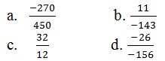
Lời giải:
Để rút gọn một phân số thành phân số tối giản, ta chia cả tử và mẫu của một phân số cho ước chung lớn nhất của chúng

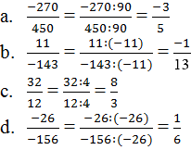
Câu 2: Một tủ sách có 1400 cuốn , trong số đó có 600 cuốn sách toán học, 360 cuốn sách văn học, 108 cuốn sách ngoại ngữ, 35 cuốn sách tin học, còn lại là truyện tranh. Hỏi mỗi loại sách trên chiếm bao nhiêu phần của tổng số sách ?
Lời giải:
Số sách toán học chiếm 600/1400 = 3/7 (tổng số sách)
Số sách văn học chiếm 360/1400 = 9/35 (tổng số sách)
Số sách ngoại ngữ chiếm 108/1400 = 27/350 (tổng số sách)
Số sách tin học chiếm 35/1400 = 1/40 (tổng số sách)
Số cuốn truyện tranh là 1400 - (600 + 360 + 108 + 35) = 297 cuốn
Số sách truyện tranh chiếm 297/1400 (tổng số sách)
Câu 3: Rút gọn
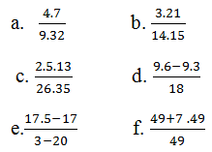
Lời giải:
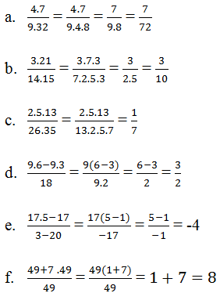
Câu 4: Viết các số đo thời gian sau đây với đơn vị là giờ (chú ý rút gọn nếu có thể):
a. 30 phút
b. 25 phút
c. 100 phút
Lời giải:
30 phút = 30/60 giờ = 1/2 giờ
25 phút = 25/60 giờ = 5/12 giờ
100 phút = 100/60 giờ = 5/3 giờ
Câu 5: Đổi ra mét vuông (viết dưới dạng phân số tối giản):
a. 45 dm²
b. 300 cm²
c. 57500 mm²
Lời giải:
45 dm² = 45/100 m² = 9/20 m²
300 cm² = 300/10000 m² = 3/100 m²
57500 mm² = 57500/1000000 m² = 23/400 m²
Câu 6: Bạn Lan thường ngủ 9 giờ mỗi ngày. Hỏi thời gian bạn Lan thức chiếm bao nhiêu phần của ngày?
Lời giải:
Thời gian bạn Lan thức trong một ngày là: 24 – 9 =15 giờ
Thời gian bạn Lan thức chiếm: 15/24 = 5/8 ngày
Câu 7: Một bể nước có dung tích 5000 lít. Người ta đã bơm 3500 lít nước vào bề. Hỏi lượng nước cần bơm tiếp cho đầy bể bằng mấy phần dung dịch của bể?
Lời giải:
Số lít nước cần bơm thêm cho đầy bể là: 5000 – 3500 = 1500 lít
Lượng nước cần bơm thêm chiếm 1500/5000 = 3/10 bể
Câu 8: Tìm các cặp phân số bằng nhau trong các phân số sau đây
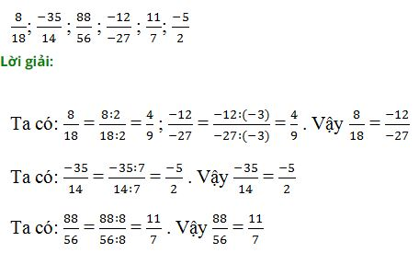
Câu 9: Trong các phân số sau đây, tìm phân số không bằng các phân số còn lại
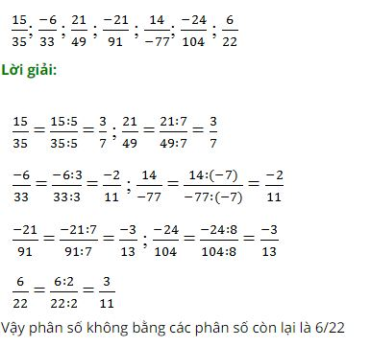
Câu 10: Tìm tất cả các phân số bằng phân số 21/28 và có mẫu là số tự nhiên nhỏ hơn 19
Lời giải:
Ta có: 21/28 = 3/4
Các phân số bằng phần số 21/28 và có mẫu là số tự nhiên nhỏ hơn 19 cũng chính là các phân số bằng phân số 3/4 và có mẫu là số tự nhiên nhỏ hơn 19.
Các phân số: 3/4; 5/8; 9/12; 12/16
Câu 11: Rút gọn
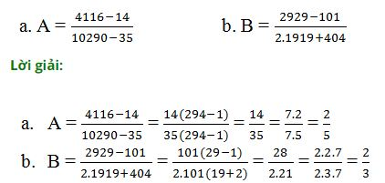
Câu 12: Bạn Minh đã tìm ra một cách "rút gọn" phân số rất đơn giản. Này nhé:
Em hãy kiểm tra xem các kết quả tìm được có đúng không?
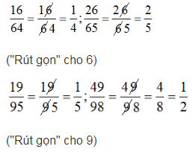
Em có thể áp dụng "phương pháp" này để rút gọn các phân số có dạng ab/bc hay không?
Lời giải:
Kiểm tra ta thấy các kết quả tìm được đều đúng. Tuy nhiên, không thể áp dụng "phương pháp" trên để rút gọn các phân số có dạng ab/bc.
Ví dụ: 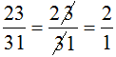
Cách "rút gọn" của bạn Minh chỉ đúng một cách ngẫu nhiên
Câu 13: Cộng cả tử và mẫu của phân số 23/40 với cùng một số tự nhiên n rồi rút gọn, ta được phân số 3/4 . Tìm số n
Lời giải
